WTV020-SD模組使用說明書
本使用說明書使用於WTV020-SD-20S和WTV020-SD-16P兩種模組
目 錄
1、产品特征 3
2、产品概述 3
3、应用方框图 3
4、应用领域 4
5、封装引脚图 4
5.1、WTV020-SD-20S 4
5.2、WTV020-SD-16P 5
6、模块选型 5
7、控制模式 6
7.1、MP3模式 6
7.1.1、播放/停止触发 6
7.1.2、下一曲 6
7.1.3、上一曲 7
7.2、按键一对一模式（3段语音） 7
7.2.1、脉冲不可重复触发时序图 7
7.3、按键一对一模式（5段语音） 7
7.3.1、全部按键为脉冲可重复触发 8
7.3.2、脉冲可重复触发时序图 8
7.3.3、全部按键为播放/停止（单曲不循环） 8
7.3.4、播放/停止（单曲不循环）触发时序图 8
7.3.5、全部按键为播放/停止（单曲可循环） 9
7.3.6、播放/停止（单曲可循环）触发时序图 9
7.4、上电循环播放模式 9
7.4.1、脉冲触发播放/暂停方式 9
7.4.2、脉冲触发播放/暂停方式时序图 10
7.4.3、电平触发播放/暂停方式 10
7.4.4、电平触发播放/暂停方式时序图 10
7.5、二线串口控制 10
7.5.1、I/O口对应表 11
7.5.2、语音地址对应表 11
7.5.3、控制时序 11
7.5.4、命令码描述 11
7.5.5、程序范例 12
8、典型应用电路 16
8.1、WTV020-SD-20S内部电路图 16
8.2、WTV020-SD-16P内部电路图 17
8.3、MP3控制模式应用电路图（PWM输出） 17
8.4、MP3控制模式应用电路图（DAC输出） 18
8.5、按键一对一控制模式（3段语音）应用电路图（PWM输出） 18
8.6、按键一对一控制模式（5段语音）应用电路图（PWM输出） 19
8.7、上电循环播放模式（脉冲触发播放/暂停方式）应用电路（PWM输出） 19
8.8、上电循环播放模式（电平触发播放/暂停方式）应用电路（PWM输出） 20
8.9、二线串口控制模式应用电路图（PWM输出） 20
9、SD卡文件介绍 21
10、封装尺寸 22
10.1、WTV020SD-20S 22
10.2、WTV020-SD-16P 23
10.3、WTV020-SD-20S 24
11、供货信息 25
12、版本历史记录 26

1、產品特徵
- 產品支援外掛最大1G容量的SD卡；  - 支援播放4Bit ADPCM格式檔；  - 自動識別語音檔；  - 可裝載6KHz～32KHz、36KHz取樣速率AD4音訊；  - 可裝載6KHz～16KHz取樣速率WAV音訊；  - 16bitDAC及PWM音訊輸出；  - 最多可存放512段語音；  - WTV020-SD-20S,WTV020-SD-16P兩種模組類型； |  | - 支援微型處理器和按鍵控制；  - 可以調用任意段落的語音進行播放；  - 掉電保存運算元據功能；  - 載入語音無需軟體輔助，直接放置語音到SD卡便可；  - 支援檔組合播放，包括靜音組合；  - 工作電壓：DC2.5～3.6V；  - 靜態電流：16uA（不插SD卡）

2、產品概述
WTV020-SD模組是一款可重複擦寫語音內容的大型存放區類型的語音模組，可外掛最大容量為1GB的SD卡記憶體。能載入WAV格式語音和AD4格式語音。
WTV020-SD模組以WTV020SD-20S語音晶片為主控核心，具有MP3控制模式，按鍵一對一控制模式（3段語音跟5段語音兩種），上電迴圈播放控制模式以及二線串口控制模式。控制模式是在晶片制樣時設置的，在操作過程中不能切換各種控制模式，如需要使用哪種模式進行控制，可向我司訂做。
MP3控制模式：具有播放/停止，下一曲，上一曲，音量+，音量-等功能。
按鍵一對一控制模式（3段語音）：一個按鍵對應觸發一個語音，具備播放3段語音及調節音量加減的功能，所有按鍵被預設為脈衝不可重複觸發。
按鍵一對一控制模式（5段語音）：具有三種控制方式，⑴、所有按鍵均為脈衝可重複觸發；⑵、所有按鍵均為播放/停止觸發（單曲不迴圈）；⑶、所有按鍵均為播放/停止（單曲可迴圈）。
上電迴圈播放控制模式：上電後，不需要觸發任何I/O口，直接自動播放SD卡記憶體內的所有語音，並擁有斷電記憶點播放功能，當斷電後再上電，自動從上次的斷電處繼續播放語音。具有兩種控制方式，⑴、P04擁有脈衝播放/暫停功能；⑵、P05擁有電平播放/暫停功能。
二線串口控制模式：由單片機通過CLK時鐘和DI資料線發送資料對WTV020-SD模組進行控制。可隨意播放任何一個位址的語音。此狀態下，能進行語音組合播放。
語音內容更新直接通過SD卡讀卡器在PC上更換。該模組支援FAT檔案系統。支援6KHz～32KHz、36KHz取樣速率的AD4語音和6KHz～16KHz取樣速率的WAV音訊，能自動識別語音取樣速率以及語音檔案格式。

3、應用方框圖
BUSY輸出

WTV020-SD模組

SD卡記憶體

控制端

音訊輸出

4、應用領域
WTV020-SD模組可應用在汽車電子（防盜報警器、倒車雷達、GPS導航儀、電子狗、中控鎖）、智慧家居系統、家庭防盜報警器、醫療器械人聲提示、音樂播放、家電（電磁爐、電飯煲、微波爐）、娛樂設備（遊戲機、遊樂機）、學習模型（早教機、兒童有聲讀物）、智慧交通設備（收費站、停車場）、通信設備（電話交換機、電話機）、工業控制領域（電梯、工業設備）、玩具等領域。

5、封裝引腳圖

5.1、WTV020-SD-20S
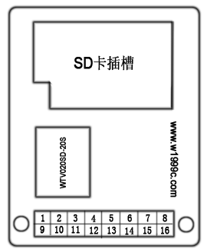
管腳描述：

管腳 | 描述 | 功能 | 管腳 | 描述 | 功能
1 | DC+3.3V | +3.3V正電源輸入 | 9 | GND | 地
2 | SPK+ | 音訊輸出 | 10 | DC+3.3V | +3.3V正電源輸入
3 | P07 | I/O口 | 11 | SPK+ | 音訊輸出
4 | P03 | I/O口 | 12 | SPK- | 音訊輸出
5 | NC | 空 | 13 | P06 | BUSY輸出
6 | NC | 空 | 14 | RST | 復位腳
7 | P02 | I/O口 | 15 | P04 | I/O口
8 | NC | 空 | 16 | P05 | I/O口

5.2、WTV020-SD-16P
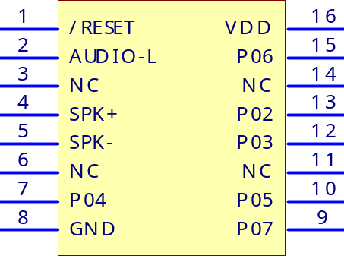
管腳描述
封裝引腳 | 引腳標號 | 簡述 | 功能描述
1 | /RESET | /RESET | 復位腳
2 | AUDIO-L | AUDIO-L | 懸空
3 | NC | NC | 空
4 | SP+ | PWM+ | PWM+音訊輸出腳/DAC音訊輸出正極
5 | SP- | PWM- | PWM-音訊輸出腳
6 | NC | NC | 空
7 | P04 | K3/A2/CLK | 按鍵/二線串口時鐘腳
8 | GND | GND | 地線腳
9 | P07 | K5/A4/SBT | 按鍵觸發腳
10 | P05 | K4/A3/DI | 按鍵/二線串口資料登錄腳
11 | NC | NC | 空
12 | P03 | K2/A1 | 按鍵
13 | P02 | K1/A0 | 按鍵
14 | NC | NC | 空
15 | P06 | BUSY | 語音播放忙信號輸出腳
16 | VDD | VDD | 電源輸入腳

6、模組選型
WTV020-SD-20S跟WTV020-SD-16P除了在封裝上不一樣，控制模式都是一樣的。控制模式可以選擇以下的模式，也可以訂制具有特殊功能的模式（具備一定規模訂單的前提下）。
控制模式 | 語音段數 | 觸發方式 | BUSY輸出 | 音訊輸出 | 備註
MP3模式 | 256 | 按鍵 | 支持 | DAC/PWM
按鍵一對一（3段語音） | 3 | 按鍵 | 支持 | DAC/PWM | 脈衝不可重複觸發
按鍵一對一（5段語音） | 5 | 按鍵 | 支持 | DAC/PWM | 脈衝可重複觸發
按鍵一對一（5段語音） | 5 | 按鍵 | 支持 | DAC/PWM | 播放/停止（單曲不迴圈）
按鍵一對一（5段語音） | 5 | 按鍵 | 支持 | DAC/PWM | 播放/停止（單曲可迴圈）
上電迴圈播放 | 256 | 按鍵 | 支持 | DAC/PWM | 播放/暫停（脈衝）
上電迴圈播放 | 256 | 按鍵 | 支持 | DAC/PWM | 播放/暫停（電平）
二線串口 | 256 | 微型控制器 | 支持 | DAC/PWM

7、控制模式

7.1、MP3模式
MP3模式下，WTV020-SD模組自動預設6個I/O口的功能，對應列表如下：
I/O口 | P02 | P03 | P04 | P05 | P06 | P07
功能 | K1 | K2 | K3 | K4 | BUSY | K5
觸發方式 | 下一曲 | 上一曲 | 音量+ | 音量- | ------ | 播放/停止
語音 | 下一段 | 上一段 | ------ | ------ | ------ | 當前段
BUSY為信號檢測輸出，當語音播放時，BUSY輸出為高電平，可接LED做語音狀態指示，或接繼電器等零器件，在語音播放時做控制輸出。各觸發狀態如下圖所示。

7.1.1、播放/停止觸發
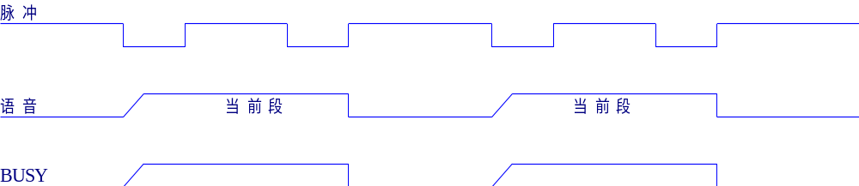
備註：負脈衝觸發。一個負脈衝開始播放，下一次負脈衝結束。不管聲音是正在播放還是停止，都遵照這個規則。

7.1.2、下一曲
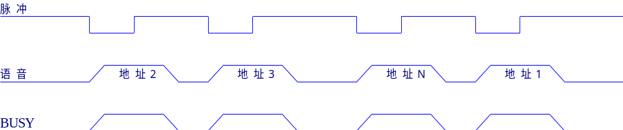
備註：負脈衝觸發。用一個按鍵觸發播放語音。一個負脈衝觸發播放一段語音，下一個脈衝觸發播放下一段語音，重複操作，播放完最後一段語音，則會點播到第一段語音，如此迴圈觸發播放語音。

7.1.3、上一曲
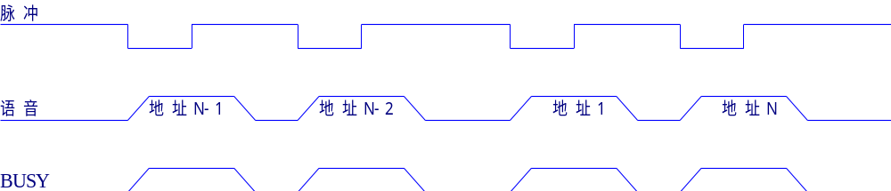
備註：負脈衝觸發。用一個按鍵觸發播放語音。一個負脈衝觸發播放一段語音，下一個脈衝觸發播放上一段語音，重複操作，播放完最前一段語音，則會點播到最後一段語音，如此迴圈觸發播放語音。

7.2、按鍵一對一模式（3段語音）
按鍵一對一模式（3段語音），拉低I/O口P02、P03、P07可分別觸發3段語音，P04、P05為音量控制，具體功能如下：
I/O口 | P02 | P03 | P04 | P05 | P06 | P07
功能 | K1 | K2 | K3 | K4 | BUSY | K5
觸發方式 | 脈衝不可重複 | 脈衝不可重複 | 音量- | 音量+ | ----- | 脈衝不可重複
語音 | 第1段 | 第2段 | ----- | ----- | ----- | 第3段
按鍵K1、K2、K5均為脈衝不可重複觸發，BUSY為信號檢測輸出，當語音播放時，BUSY輸出為高電平，可接LED做語音狀態指示，或接繼電器等元器件，在語音播放時做控制輸出。脈衝不可重複觸發狀態如下圖所示。

7.2.1、脈衝不可重複觸發時序圖
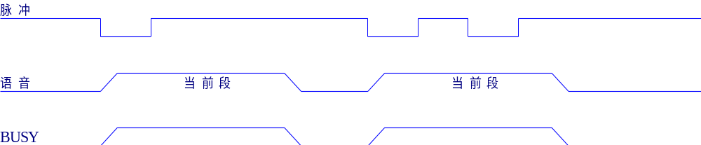
備註：負脈衝觸發。當I/O口檢測到有下降沿時（如，該I/O口對地短路一下），觸發播放語音。在語音播放期間，I/O口再次檢測到下降沿，動作無效。語音停止後，I/O口檢測到負脈衝才會再次播放語音。

7.3、按鍵一對一模式（5段語音）
按鍵一對一模式（5段語音）可利用一個按鍵控制一段語音播放，最多提供5段語音的控制。當語音播放時，BUSY輸出為高電平，可接LED做語音狀態指示，或接繼電器等元器件，在語音播放時做控制輸出。
共有三種操作方式：
⑴、全部按鍵為脈衝可重複觸發；
⑵、全部按鍵為播放/停止（單曲不迴圈）；
⑶、全部按鍵為播放/停止（單曲可迴圈）。

7.3.1、全部按鍵為脈衝可重複觸發
I/O口 | P02 | P03 | P04 | P05 | P06 | P07
功能 | K1 | K2 | K3 | K4 | BUSY | K5
觸發方式 | 脈衝可重複 | 脈衝可重複 | 脈衝可重複 | 脈衝可重複 | ----- | 脈衝可重複
語音 | 第1段 | 第2段 | 第3段 | 第4段 | ----- | 第5段

7.3.2、脈衝可重複觸發時序圖
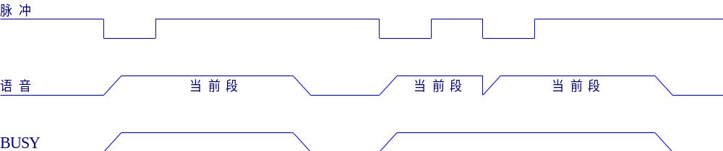
備註：負脈衝觸發，當I/O口檢測到有下降沿時（如，該I/O口對地短路一下），觸發播放語音。在語音播放期間，I/O口再次檢測到有下降沿，重新觸發播放當前段語音。

7.3.3、全部按鍵為播放/停止（單曲不迴圈）
觸發I/O口，可以使相對應的語音播放，再次觸發，停止播放語音。表中的“播放/停止”為不迴圈播放模式，即語音播放一遍後，自動停止工作。
I/O口 | P02 | P03 | P04 | P05 | P06 | P07
功能 | K1 | K2 | K3 | K4 | BUSY | K5
觸發方式 | 播放/停止 | 播放/停止 | 播放/停止 | 播放/停止 | ----- | 播放/停止
語音 | 第1段 | 第2段 | 第3段 | 第4段 | ----- | 第5段

7.3.4、播放/停止（单曲不循环）触发时序图
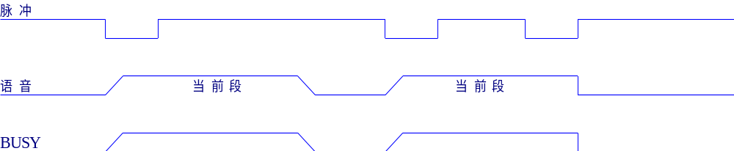
备注：负脉冲触发，当I/O口检测到有下降沿时（如，该I/O口对地短路一下），触发播放语音，语音播放完一遍后，自动停止动作。在语音播放期间，如果再次检测到有下降沿，就停止播放语音。再次对该I/O口触发，则从头播放该段语音。控制方式如此循环渐进。

7.3.5、全部按键为播放/停止（单曲可循环）
觸發I/O口，可以使相對應的語音播放，再次觸發，停止播放語音。表中的“播放/停止”為可迴圈播放模式，即語音播放一遍後，如果沒有再次觸發使它停止，語音會一直迴圈播放。
I/O口 | P02 | P03 | P04 | P05 | P06 | P07
功能 | K1 | K2 | K3 | K4 | BUSY | K5
觸發方式 | 播放/停止 | 播放/停止 | 播放/停止 | 播放/停止 | ----- | 播放/停止
語音 | 第1段 | 第2段 | 第3段 | 第4段 | ----- | 第5段

7.3.6、播放/停止（单曲可循环）触发时序图
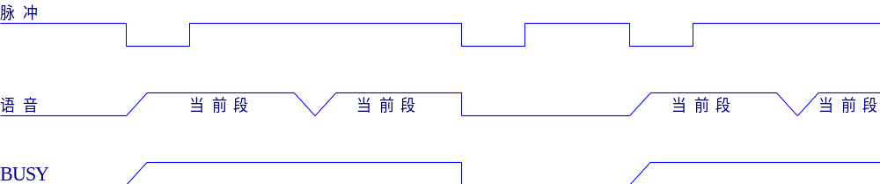
备注：负脉冲触发，当I/O口检测到有下降沿时（如，该I/O口对地短路一下），触发播放语音，语音播放完一遍后，自动继续播放当前段语音。在语音播放期间，如果再次检测到有下降沿，就停止播放语音。再次对该I/O口触发，则从头播放该段语音且会自动循环播放。控制方式如此循环渐进。

7.4、上电循环播放模式
上电循环播放模式下，通电就可以直接播放语音，并且会自动循环播放SD卡存储器内所有的可播放的语音。第一次触发相关I/O口，可执行暂停动作，再次触发，就会从暂停处继续循环播放语音。具有断电记忆播放功能，断电后再上电，会从上次断电处继续播放。在上電迴圈播放模式下，需要建立一個“.TXT”的文本文檔，文本文檔內容可以為空，並且重命名為“1111.AD4”，然後連同其他AD4音訊，一起放置到SD卡的根目錄，才能使上電迴圈播放模式生效。
按照播放/暂停的控制方式，可分为
⑴、脉冲触发播放/暂停方式
⑵、电平触发播放/暂停方式

7.4.1、脉冲触发播放/暂停方式
上电自动播放语音，用负脉冲触发P04，暂停播放语音，再次触发，从暂停点继续播放语音。只要语音在播放状态，就会执行循环命令。
I/O口 | P02 | P03 | P04 | P05 | P06 | P07
功能 | ------ | ------ | K1 | ------ | BUSY | ------
觸發方式 | ------ | ------ | 播放/暫停 | ------ | ----- | ------
語音 | ------ | ------ | 所有語音 | ------ | ----- | ------

7.4.2、脉冲触发播放/暂停方式时序图
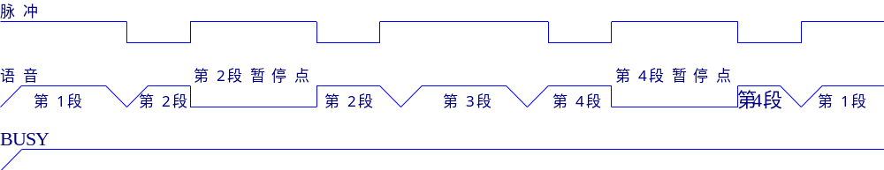
备注：负脉冲触发。上电自动播放语音，播放时执行SD卡所有内容循环播放模式，第一次用负脉冲触发P04，语音暂停，再次用负脉冲触发P04，继续冲暂停处播放语音，控制方式如此循环渐进。当所有语音播放完毕后，自动从第1段开始播放。

7.4.3、电平触发播放/暂停方式
上电自动播放语音，用低电平触发P05，暂停播放语音，P05恢复为高电平，就继续从暂停点播放语音。只要语音在播放状态，就会执行循环命令。
I/O口 | P02 | P03 | P04 | P05 | P06 | P07
功能 | ------ | ------ | ------ | K1 | BUSY | ------
觸發方式 | ------ | ------ | ------ | 播放/暫停 | ------ | ------
語音 | ------ | ------ | ------ | 所有語音 | ------ | ------

7.4.4、电平触发播放/暂停方式时序图
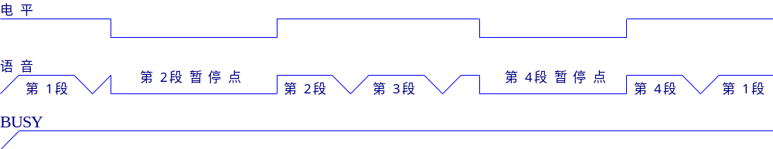
备注：电平触发。上电自动播放语音，播放时执行SD卡所有内容循环播放模式，将P05置于低电平，语音暂停，P05为高电平，继续从暂停处播放语音，控制方式如此循环渐进。当所有语音播放完毕后，自动从第1段开始播放。

7.5、二線串口控制
二線串口觸發包括2條通信線，即時鐘CLK和資料DI。另外，還有一條復位線。假如晶片被重定後1S內無任何觸發即進入休眠。按鍵部分中的，上一曲和下一曲具有斷電記憶功能，假如斷電前上一曲點播到第7段語音，那麼斷電後再上電，按上一曲，就可以直接點播第6段語音。

7.5.1、I/O口對應表
I/O口 | P02 | P03 | P04 | P05 | P06 | P07
功能 | K1 | K2 | CLK | DI | BUSY | K3
觸發方式 | 下一曲 | 上一曲 | 串口通訊 | 串口通訊 | ------ | 播放/停止
語音 | 下一段 | 上一段 | ------ | ------ | ------ | 當前段

7.5.2、語音位址對應表
SD卡中可放置512段語音，語音檔案名為10進制放置，如0000.AD4、0001.AD4等。單片機發資料觸發時，需要發送跟語音檔案名相對應的16位元2進制資料。MCU控制端CLK信號跟DI信號同時發送，DI資料需先發高位再發低位元。沒有發碼時CLK跟DI都要置於高電平。

7.5.3、控制時序
語音位址 | 觸發狀態 | 檔案名 | 觸發資料（二進位）
地址1 | 播放第1段語音 | 0000 | 0000000000000000
地址2 | 播放第2段語音 | 0001 | 0000000000000001
地址3 | 播放第3段語音 | 0002 | 0000000000000010
地址4 | 播放第4段語音 | 0003 | 0000000000000011
…… | …… | …… | ……
地址509 | 播放第509段語音 | 0508 | 0000000111111100
地址510 | 播放第510段語音 | 0509 | 0000000111111101
地址511 | 播放第511段語音 | 0510 | 0000000111111110
地址512 | 播放第512段語音 | 0511 | 0000000111111111
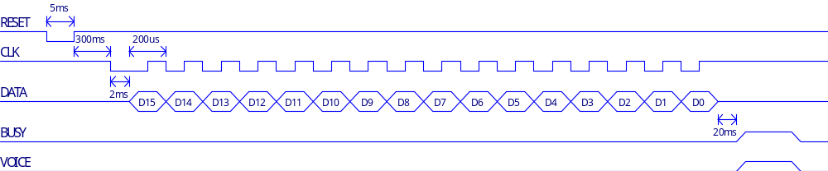

7.5.4、命令码描述
命令碼 | 功能 | 描述
FFF0H～FFF7H | 音量調節 | 在語音播放或者待機狀態發此命令可以調節8級音量，FFF0H最小，FFF7H音量最大。
FFFB | 所有迴圈 | 讓SD卡裡面的所有音訊檔迴圈播放
FFFC | 停止迴圈 | 可以停止正在迴圈播放的命令，包括單曲和所有迴圈。
FFFD | 單曲迴圈 | 使當前正在播放的語音迴圈播放。
FFFEH | 播放/暫停 | 播放、暫停當前的位址語音。
FFFFH | 停止 | 停止播放語音命令。
音量调节在默认状态下为最大音量。当数据为FFF0H时，音量处于静音状态。音量不管是在播放还是停止状态都能调节。
所有迴圈和單曲迴圈命令在語音播放時發送才有效。
停止迴圈命令並不會使當前正在播放的語音立即停止。

7.5.5、程式範例
ORG 0000H
KEY EQU P1.1 ;按键引脚
KEY2 EQU P1.2 ;音量
KEY3 EQU P1.3 ;时钟+
KEY4 EQU P1.6 ;时钟-
KEY5 EQU P1.7 ;先发音量，后发地址
LED EQU P3.0 ;指示按键按下
SCL EQU P3.2 ;时钟引脚
SDA EQU P3.3 ;数据引脚
RST EQU P3.4 ;复位引脚
DAIFAZHI EQU 50H ;发码值暂存地址
VOICENUM EQU 51H ;音量值
CLKNUM EQU 52H ;CLK时钟
MOV DAIFAZHI,#0H ;发码初始值为0
MOV VOICENUM,#0F0H ;音量初始值为F0H
MOV CLKNUM,#2 ;默认发码为1MS
MOV R5,#8 ;发码8位循环
SETB SCL
SETB SDA
SETB RST
MAIN:
JB KEY,KEY22
CLR LED
MOV R6,#5 ;延时10MS
LCALL DELAY2MS
JB KEY,KEY22 ;按键去抖判断
JNB KEY,$ ;等待按键释放
SETB LED
LCALL RESET
LCALL TWO_LINE ;调用二线发码子程序
INC DAIFAZHI ;发码值加1
MOV A,DAIFAZHI
CJNE A,#37,XX2 ;是否到达语音段最大值128
XX2: JC KEY22
MOV DAIFAZHI,#0H
KEY22:
JB KEY2,KEY33
CLR LED
MOV R6,#5 ;延时10MS
LCALL DELAY2MS
JB KEY2,KEY33 ;按键去抖判断
JNB KEY2,$ ;等待按键释放
SETB LED
LCALL RESET
LCALL VOICE ;调用二线发码子程序
INC VOICENUM ;发码值加1
MOV A,VOICENUM
CJNE A,#0F8H,XX4 ;是否到达音量最大值
XX4: JC KEY33
MOV VOICENUM,#0F0H
KEY33:
JB KEY3,KEY44
CLR LED
MOV R6,#5 ;延时10MS
LCALL DELAY2MS
JB KEY3,KEY44 ;按键去抖判断
JNB KEY3,$ ;等待按键释放
NOP
INC CLKNUM
SETB LED
KEY44:
JB KEY4,KEY55
CLR LED
MOV R6,#5 ;延时10MS
LCALL DELAY2MS
JB KEY4,KEY55 ;按键去抖判断
JNB KEY4,$ ;等待按键释放
NOP
DEC CLKNUM
MOV A,CLKNUM
CJNE A,#0H,XX5 ;发码最小保持100US
MOV CLKNUM,#1
XX5:
SETB LED
KEY55:
JB KEY5,MAIN
CLR LED
MOV R6,#5 ;延时10MS
LCALL DELAY2MS
JB KEY5,XX6 ;按键去抖判断
JNB KEY5,$ ;等待按键释放
LCALL RESET
MOV VOICENUM,#0F6H
LCALL VOICE
LCALL TWO_LINE
XX6:
LJMP MAIN
TWO_LINE: ;////语音地址发码子程序
CLR SCL
MOV R6,#2
LCALL DELAY1MS
MOV A,#0
LOOP1:
CLR SCL
RLC A
MOV SDA,C
MOV R6,CLKNUM
LCALL DELAY50US
SETB SCL
MOV R6,CLKNUM
LCALL DELAY50US
DJNZ R5,LOOP1
MOV R5,#08H
MOV A,DAIFAZHI
LOOP2:
CLR SCL
RLC A
MOV SDA,C
MOV R6,CLKNUM
LCALL DELAY50US
SETB SCL
MOV R6,CLKNUM
LCALL DELAY50US
DJNZ R5,LOOP2
MOV R5,#08H
RET

VOICE: ;////音量大小发码子程序
CLR SCL
MOV R6,#2
LCALL DELAY1MS
MOV A,#0FFH
LOOP3:
CLR SCL
RLC A
MOV SDA,C
MOV R6,CLKNUM
LCALL DELAY50US
SETB SCL
MOV R6,CLKNUM
LCALL DELAY50US
DJNZ R5,LOOP3
MOV R5,#08H
MOV A,VOICENUM
LOOP4:
CLR SCL
RLC A
MOV SDA,C
MOV R6,CLKNUM
LCALL DELAY50US
SETB SCL
MOV R6,CLKNUM
LCALL DELAY50US
DJNZ R5,LOOP4
MOV R5,#08H
RET
RESET:
CLR RST
MOV R6,#3
LCALL DELAY1MS
SETB RST
MOV R6,#130
LCALL DELAY2MS
RET
DELAY2MS: ;延时2ms子程序,可以给R6赋值修改延时时间
L1: MOV R7,#248
L2: NOP
NOP
NOP
NOP
NOP
NOP
DJNZ R7,L2
DJNZ R6,L1
RET

DELAY50US: ;延时25US子程序,可以给R4赋值修改延时时间
L11: MOV R7,#6
L22:
NOP
NOP
DJNZ R7,L22
DJNZ R6,L11
RET
DELAY1MS: ;延时1MS子程序,可以给R6赋值修改延时时间
L31: MOV R7,#240
L32: NOP
NOP
DJNZ R7,L32
DJNZ R6,L31
RET
END

8、典型應用電路

8.1、WTV020-SD-20S內部電路圖
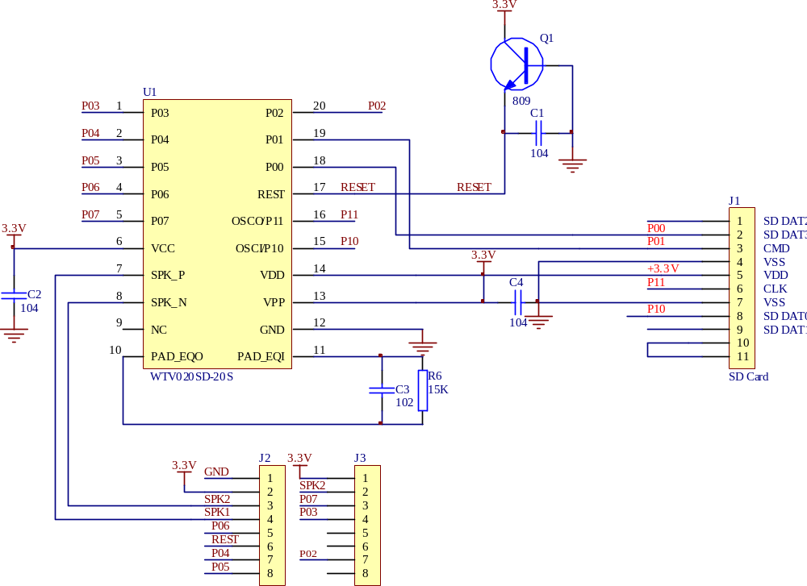

8.2、WTV020-SD-16P內部電路圖
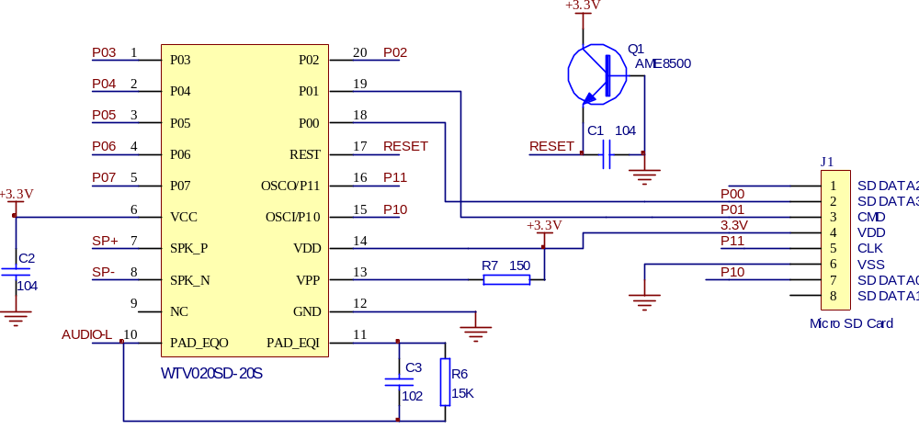

8.3、MP3控制模式應用電路圖（PWM輸出）
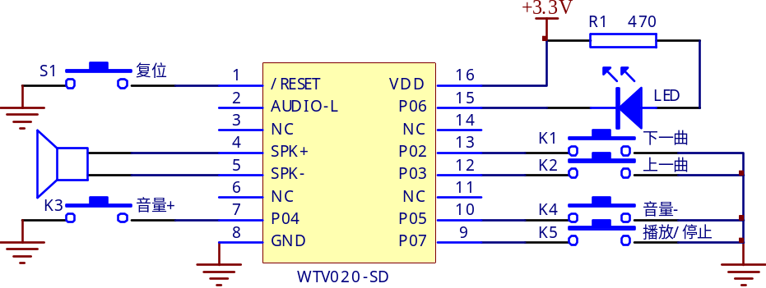
電路解析：WTV020-SD-16P跟WTV020-SD-20S在PWM輸出時，音訊信號選擇從SPK+、SPK-端輸出到揚聲器。DAC外接功放輸出見8.4、MP3控制模式應用電路圖（DAC輸出）
控制部分：選擇MP3控制模式，脈衝觸發，由按鍵對地動作產生信號對I/O口進行控制。I/O口P02、P03、P04、P05、P07分別為上一曲、下一曲、音量+、音量-、播放/停止。
電源部分：電路圖中供電電源為DC3.3V，如果外部是DC5V供電，在WTV020-SD模組正電源輸入端串兩個二極體降壓就能正常工作。

8.4、MP3控制模式應用電路圖（DAC輸出）
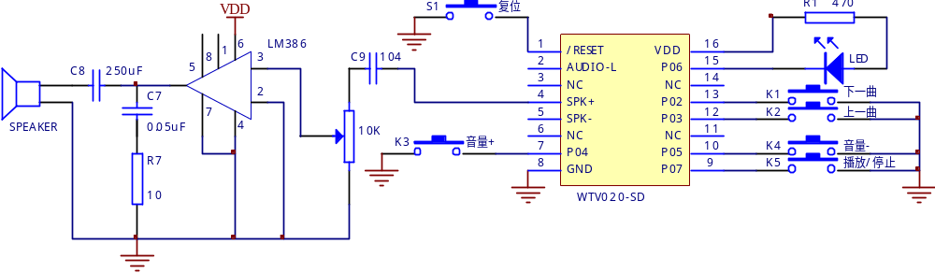

電路解析：WTV020-SD-16P跟WTV020-SD-20S在DAC輸出時，音訊信號選擇從SPK+端輸出，音訊另一端接地。
控制部分：選擇MP3控制模式，脈衝觸發，由按鍵對地動作產生信號對I/O口進行控制。I/O口P02、P03、P04、P05、P07分別為上一曲、下一曲、音量+、音量-、播放/停止。
電源部分：電路圖中供電電源為DC3.3V，如果外部是DC5V供電，在WTV020-SD模組正電源輸入端串兩個二極體降壓就能正常工作。

8.5、按鍵一對一控制模式（3段語音）應用電路圖（PWM輸出）
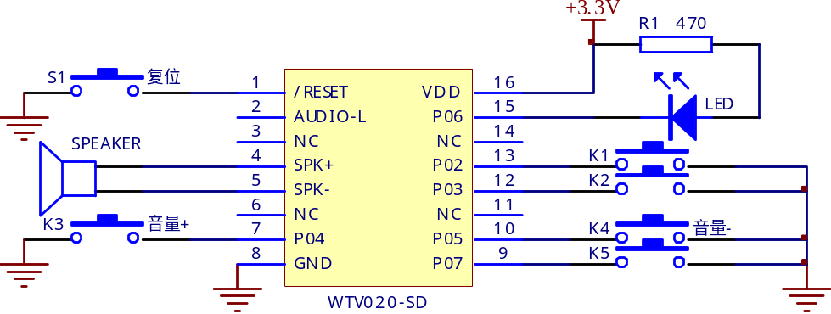
電路解析：WTV020-SD-16P跟WTV020-SD-20S在PWM輸出時，音訊信號選擇從SPK+、SPK-端輸出到揚聲器。DAC外接功放輸出見8.4、MP3控制模式應用電路圖（DAC輸出）
控制部分：選擇按鍵一對一控制模式（3段語音），脈衝觸發，由按鍵對地動作產生信號對I/O口進行控制。I/O口P02、P03、P04、P05、P07分別為第一段語音、第二段語音、音量+、音量-、第三段語音。其中第一段、第二段、第三段語音觸發均為脈衝不可重複觸發。
電源部分：電路圖中供電電源為DC3.3V，如果外部是DC5V供電，在WTV020-SD模組正電源輸入端串兩個二極體降壓就能正常工作。

8.6、按鍵一對一控制模式（5段語音）應用電路圖（PWM輸出）
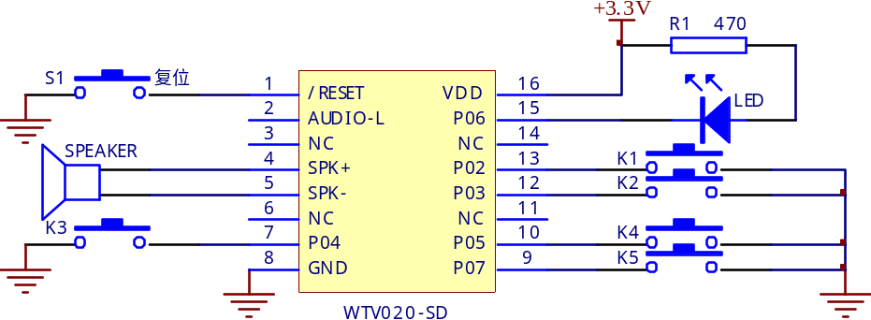

電路解析：WTV020-SD-16P跟WTV020-SD-20S在PWM輸出時，音訊信號選擇從SPK+、SPK-端輸出到揚聲器。DAC外接功放輸出見8.4、MP3控制模式應用電路圖（DAC輸出）
控制部分：選擇按鍵一對一控制模式（5段語音），脈衝觸發，由按鍵對地動作產生信號對I/O口進行控制。I/O口P02、P03、P04、P05、P07分別為第一段語音、第二段語音、第三段語音、第四段語音、第五段語音。所有語音觸發均為脈衝可重複觸發。
電源部分：電路圖中供電電源為DC3.3V，如果外部是DC5V供電，在WTV020-SD模組正電源輸入端串兩個二極體降壓就能正常工作。
注意：全部按键为播放/停止（单曲可循环）和全部按键为播放/停止（单曲不可循环）电路图均如上图所示。

8.7、上電迴圈播放模式（脉冲触发播放/暂停方式）应用电路（PWM输出）
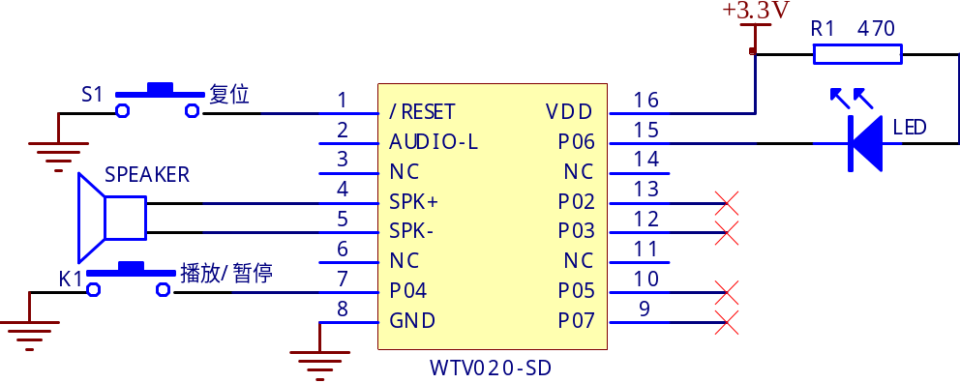

電路解析：WTV020-SD-16P跟WTV020-SD-20S在PWM輸出時，音訊信號選擇從SPK+、SPK-端輸出到揚聲器。DAC外接功放輸出見8.4、MP3控制模式應用電路圖（DAC輸出）
控制部分：選擇上電迴圈播放控制模式（脈衝觸發播放/暫停方式），脈衝觸發，由按鍵對地動作產生信號對I/O口進行控制。I/O口P02、P03、P05、P07均無效，P04為脈衝觸發播放/暫停功能。
電源部分：電路圖中供電電源為DC3.3V，如果外部是DC5V供電，在WTV020-SD模組正電源輸入端串兩個二極體降壓就能正常工作。

8.8、上電迴圈播放模式（電平觸發播放/暫停方式）應用電路（PWM輸出）

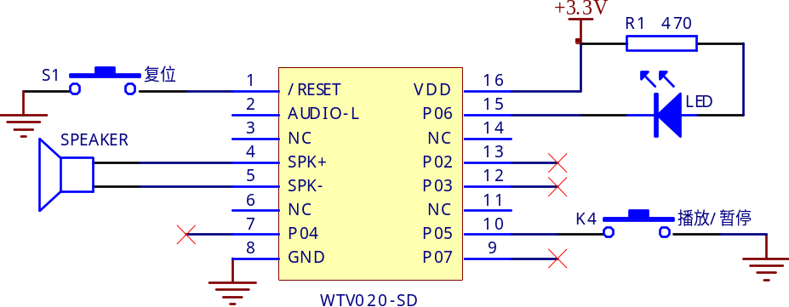

電路解析：WTV020-SD-16P跟WTV020-SD-20S在PWM輸出時，音訊信號選擇從SPK+、SPK-端輸出到揚聲器。DAC外接功放輸出見8.4、MP3控制模式應用電路圖（DAC輸出）
控制部分：選擇上電迴圈播放控制模式（電平觸發播放/暫停方式），電平觸發，由按鍵對地動作產生信號對I/O口進行控制。I/O口P02、P03、P04、P07均無效，P05為電平保持觸發播放/暫停功能。
電源部分：電路圖中供電電源為DC3.3V，如果外部是DC5V供電，在WTV020-SD模組正電源輸入端串兩個二極體降壓就能正常工作。

8.9、二線串口控制模式應用電路圖（PWM輸出）
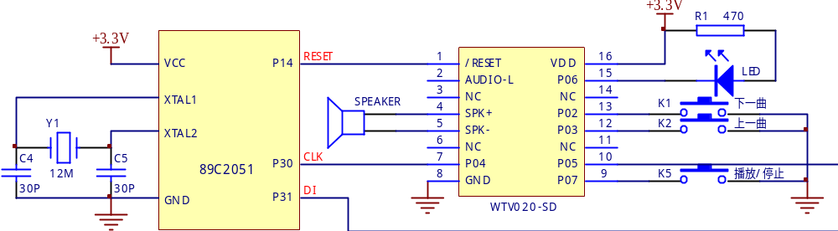
電路解析：WTV020-SD-16P跟WTV020-SD-20S在PWM輸出時，音訊信號選擇從SPK+、SPK-端輸出到揚聲器。DAC外接功放輸出見8.4、MP3控制模式應用電路圖（DAC輸出）
控制部分：選擇二線串口控制模式，脈衝觸發，由MCU或按鍵對I/O口進行控制。I/O口P02、P03、P07分別為下一曲、上一曲、播放/停止功能，P04為CLK輸入，P05為DI輸入，P04、P05組成二線串口控制模式。
電源部分：電路圖中供電電源為DC3.3V，如果外部是DC5V供電，在WTV020-SD模組正電源輸入端串兩個二極體降壓就能正常工作。

9、SD卡檔介紹
SD卡支援根目錄檔讀取方式，就是說，只把檔放置到SD卡的根目錄就可以了。檔案名為十六進位資料，包括WAV、AD4格式音訊檔均如此，如0000.AD4、0001.AD4等。最多可讀取到前512個音訊文件。按鍵類型控制模式進行控制時，如點擊“下一曲”可觸發下一段音訊，按檔案名的資料順序進行觸發。並口模式和二線串口模式則直接發送檔案名的二進位資料，進行觸發播放語音。

10、封裝尺寸

10.1、WTV020SD-20S
封裝形式：SOP20
單位：mm
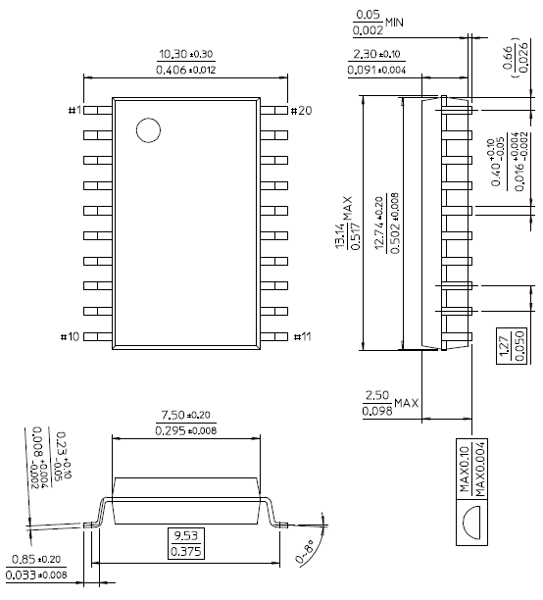

10.2、WTV020-SD-16P
封裝形式：DIP16
單位：mm

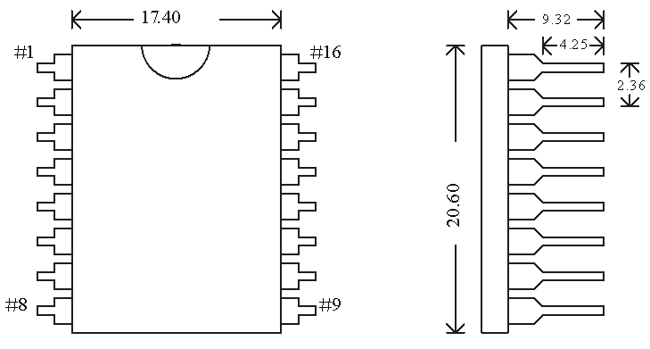

10.3、WTV020-SD-20S
封裝形式：自訂模組
單位：mm
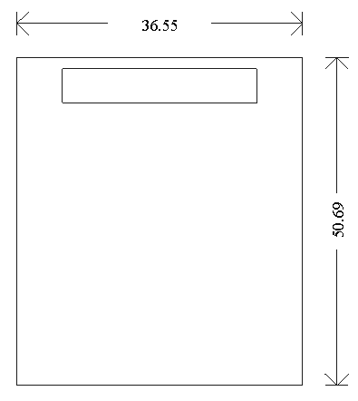
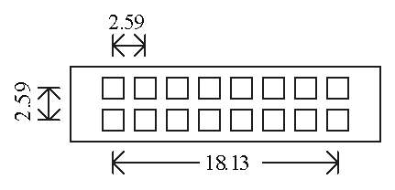

11、供貨資訊
我司提供以下產品的銷售服務，除了有WTV020-SD-16P和WTV020-SD-20S這兩種模組銷售，還另為大批量投產的客戶提供WTV020-SD晶片方案銷售，從而大幅度的降低了生產成本，也方便客戶用晶片做出自己規劃的精美電路。
序號 | 模組型號 | 封裝形式 | 記憶體容量 | 語音長度 | 實物圖片
1 | WTV020-SD-16P | DIP16 | 16MB～1GB | 最長91小時 | 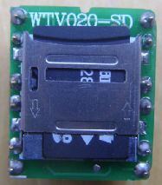
2 | WTV020-SD-20S | 非標準封裝 | 16MB～1GB | 最長91小時 | 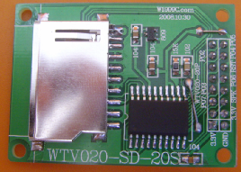
3 | WTV020SD-20S | SOP20 | 512Kbit | 20秒 | 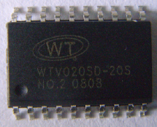
4 | Micro SD卡 | 標準 | 16MB～1GB | 最長91小時 | 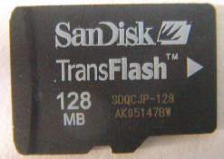
5 | SD卡 | 標準 | 16MB～1GB | 最長91小時 | 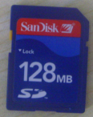
6 | WTV020-SD測試板 | ------ | ------ | ------ | 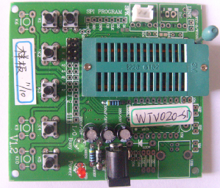

12、版本歷史記錄

版本 | 日期 | 描述
V1.0 | 2008-8-5 | 原始版本
V1.1 | 2008-8-29 | 增加二線串口狀態下語音位址對應表
V1.2 | 2008-9-25 | 修正二線串口控制時序描述
V1.3 | 2008-11-19 | 整合了WTV020-SD-20S和WTV020-SD-16P的資料
V1.4 | 2008-12-23 | 修正二線串口時序圖
V1.5 | 2009-3-9 | 修正功耗部分描述
V1.6 | 2009-5-6 | 修正原理圖中DAC輸出部分
V1.7 | 2010-9-4 | 更新聯繫方式

廣州唯創電子有限公司（原廣州唯創科技有限公司）1999年創立于廣州市天河區，是一家集語音晶片研發、語音產品方案設計、語音產品生產、語音編輯上位機軟體發展的高新技術公司。業務範圍涉及汽車電子、多媒體、家居防盜、通信、家電、醫療器械、工業自動化控制、玩具及互動消費類產品等領域。團隊有著卓越的IC軟、硬體開發實力和設計經驗，秉持著「積極創新、勇於開拓、滿足顧客、團隊合作」的理念，力爭打造“語音業界”的領導品牌。

唯創主要生產WTV系列語音晶片、WTR可錄音系列語音晶片、WT588D語音晶片、WTB系列語音晶片、WTM系列高音質語音應用模組、WTF系列的高性價比長時間播放模組，及特約代理的APLUS系列語音晶片、ISD全系列可錄放語音晶片等。率先提供最完備、多元化的客需解決方案，節約研發成本，縮短研發週期，使產品在最短的時間內成熟上市。在汽車電子及特種車領域，自主研發的公車報站器在國內有著很好的市場口碑，為叉車使用安全而開發的叉車超速報警器是國內第一家研發此類產品並大量生產的企業。

唯創堅持“以人為本，不斷進行核心技術創新，優良的售後技術跟蹤服務”的經營策略，使得唯創能傲立於語音產品行業。WTV系列語音晶片、WTR可錄音系列語音晶片、WTM系列高音質語音應用模組、WTF系列的高性價比長時間播放模組等都是唯創的自主品牌，具有很強的市場競爭優勢。產品、模組、編輯軟體等的人性化設計，使得客戶的使用更方便。于2006年新成立的北京唯創虹泰分公司主要以銷售完整的方案及成熟產品為宗旨，以便於為國內北方客戶提供更好的服務。

唯創持續在研發與技術升級領域大力投資，每年平均提撥超過20%的營業額作為研發經費，在我們的研發團隊中，有超過90%員工鑽研技術及產品發展。並與同行業大廠合作，勇於邁出下一個高峰。

總公司名稱：廣州市唯創電子有限公司
電話：020-85638557 85638660 38357061 38055581 傳真：020-85638637
技術支援E-mail：sos30@1999c.com 網址：http://www.w1999c.com
地址：廣東省廣州市天河區棠東東路55號3樓

分公司名稱：北京唯創虹泰科技有限公司
電話：010-89756745 傳真：010-89750195
E-mail：BHL8664@163.com 網址：www.wcht1998.com.cn
地址：北京昌平區立湯路186號龍德紫金3#902室

廣州唯創電子有限公司深圳辦事處
行動電話：0755-36956575 83044339 傳真：0755-83044339
業務支持E-mail：sos@1999c.com
地址：深圳福田區福華路110號廣業大廈東座22G室

